XXX í Hofsstaðaskóla

 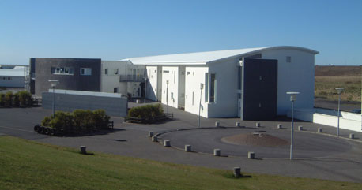

Læti í skólastofunni

Ég heiti XXX og er í XXX bekk.     
(mynd af nemanda)

Mér finnst gaman að læra.
Ég er dugleg/ur að vanda mig.
Ég er dugleg/ur að rétta upp hönd og bíða eftir hjálp.


 

Stundum þegar bekkurinn er að læra geta verið læti, krakkar að hlaupa og hávaða. Mér gengur best að læra þegar það er vinnufriður í skólastofunni.

Stundum líður mér illa þegar það eru læti og þá fer ég að gráta og get ekki lært.


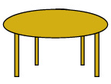
Þegar mér líður illa get ég farið fram á hringborðið
   


með bók  



og skoðað hana og hvílt mig

Þegar mér líður betur fer ég aftur inn í stofu til XXX (mynd af kennara)

Þá er ég tilbúinn að halda áfram að læra.
